Отчёта по лабораторной работе №4

Дисциплина: архитектура компьютера

Краснопер Данила Олегович

Содержание

# 1 Цель работы

Цель данной лабораторной работы - освоить процедуры компиляции и сборки программ, написанных на ассемблере NASM.

# 2 Задание

1. Создание программы Hello world!
2. Работа с транслятором NASM
3. Работа с расширенным синтаксисом командной строки NASM
4. Работа с компоновщиком LD
5. Запуск исполняемого файла
6. Выполнение заданий для самостоятельной работы.

# 3 Теоретическое введение

Основными функциональными элементами любой ЭВМ являются централь- ный процессор, память и периферийные устройства. Взаимодействие этих устройств осуществляется через общую шину, к которой они подключены. Физически шина представляет собой большое количество проводников, соединяющих устройства друг с другом. В современных компьютерах про- водники выполнены в виде электропроводящих дорожек на материнской плате. Основной задачей процессора является обработка информации, а также организация координации всех узлов компьютера. В состав центрального процессора входят следующие устройства: - арифметико-логическое устройство (АЛУ) — выполняет логические и арифметические действия, необходимые для обработки информации, хранящейся в памяти; - устройство управления (УУ) — обеспечивает управление и контроль всех устройств компьютера; - регистры — сверхбыстрая оперативная память небольшого объёма, входящая в состав процессора, для временного хранения промежуточных результатов выполнения инструкций; регистры процессора делятся на два типа: регистры общего назначения и специальные регистры. Для того, чтобы писать программы на ассемблере, необходимо знать, какие регистры процессора существуют и как их можно использовать. Большинство команд в программах написанных на ассемблере используют регистры в каче- стве операндов. Практически все команды представляют собой преобразование данных хранящихся в регистрах процессора, это например пересылка данных между регистрами или между регистрами и памятью, преобразование (арифметические или логические 6 операции) данных хранящихся в регистрах. Доступ к регистрам осуществляется не по адресам, как к основной памяти, а по именам. Каждый регистр процессора архитектуры x86 имеет свое название, состоящее из 2 или 3 букв латинского алфавита. В качестве примера приведем названия основных регистров общего назначения (именно эти регистры чаще всего используются при написании программ): - RAX, RCX, RDX, RBX, RSI, RDI — 64-битные - EAX, ECX, EDX, EBX, ESI, EDI — 32-битные - AX, CX, DX, BX, SI, DI — 16-битные - AH, AL, CH, CL, DH, DL, BH, BL — 8-битные Другим важным узлом ЭВМ является оперативное запоминающее устройство (ОЗУ). ОЗУ — это быстродействующее энергозависимое запоминающее устрой- ство, которое напрямую взаимодействует с узлами процессора, предназначенное для хранения программ и данных, с которыми процессор непосредственно ра- ботает в текущий момент. ОЗУ состоит из одинаковых пронумерованных ячеек памяти. Номер ячейки памяти — это адрес хранящихся в ней данных. Периферий- ные устройства в составе ЭВМ: - устройства внешней памяти, которые предна- значены для долговременного хранения больших объёмов данных. - устройства ввода-вывода, которые обеспечивают взаимодействие ЦП с внешней средой. В основе вычислительного процесса ЭВМ лежит принцип программного управ- ления. Это означает, что компьютер решает поставленную задачу как последова- тельность действий, записанных в виде программы. Коды команд представляют собой многоразрядные двоичные комбинации из 0 и 1. В коде машинной команды можно выделить две части: операционную и адресную. В операционной части хранится код команды, которую необходи- мо выполнить. В адресной части хранятся данные или адреса данных, которые участвуют в выполнении данной операции. При выполнении каждой команды процессор выполняет определённую последовательность стандартных действий, которая называется командным циклом процессора. Он заключается в следу- ющем: 1. формирование адреса в памяти очередной команды; 2. считывание кода команды из памяти и её дешифрация; 3. выполнение команды; 4. переход к 7 следующей команде. Язык ассемблера (assembly language, сокращённо asm) — машинно- ориентированный язык низкого уровня. NASM — это открытый проект ассемблера, версии которого доступны под различные операционные системы и который позволяет получать объектные файлы для этих систем. В NASM используется Intel-синтаксис и поддерживаются инструкции x86-64.

# 4 Выполнение лабораторной работы

## 4.1 Создание программы Hello world!

С помощью утилиты cd перемещаюсь в каталог, в котором буду работать (рис. 1)

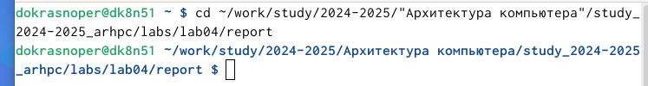

Рис. 1: Перемещение между директориями

Создаю в текущем каталоге пустой текстовый файл hello.asm с помощью ути- литы touch (рис. 2)

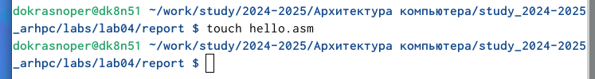

Рис. 2: Создание пустого файла

Открываю созданный файл в текстовом редакторе getid (рис. 3).

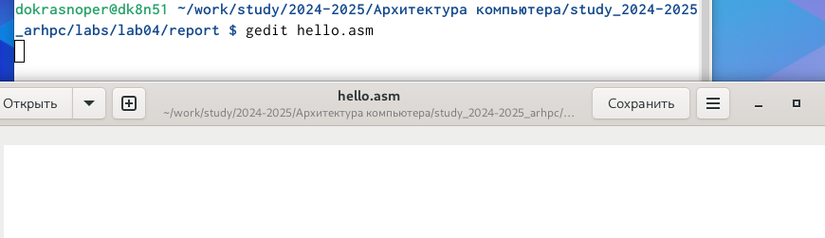

Рис. 3: Открытие файла в текстовом редакторе

Заполняю файл, вставляя в него программу для вывода “Hello word!” (рис. 4).

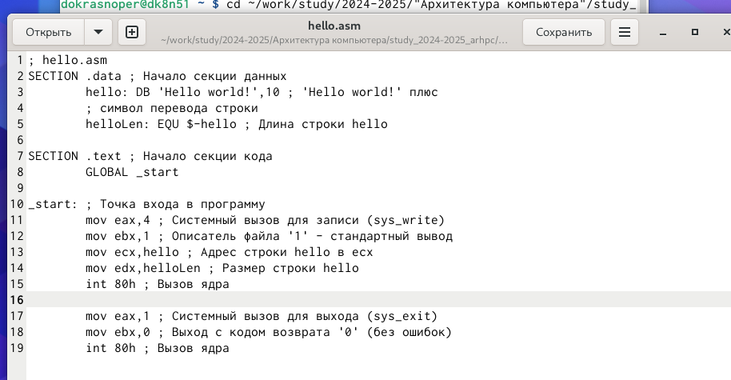

Рис. 4: Заполнение файла

## 4.2 Работа с транслятором NASM

Превращаю текст программы для вывода “Hello world!” в объектный код с помощью транслятора NASM, используя команду nasm -f elf hello.asm, ключ -f указывает транслятору nasm, что требуется создать бинарный файл в формате ELF (рис. 5). Далее проверяю правильность выполнения команды с помощью утилиты ls: действительно, создан файл “hello.o”

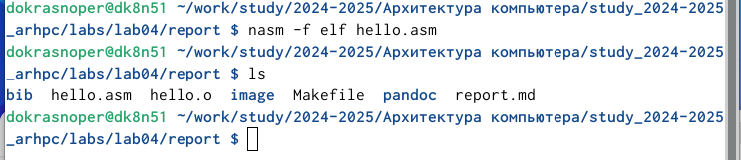

Рис. 5: Компиляция текста программы

## 4.3 Работа с расширенным синтаксисом командной строки NASM

Ввожу команду, которая скомпилирует файл hello.asm в файл obj.o, при этом в файл будут включены символы для отладки (ключ -g), также с помощью ключа -l 10 будет создан файл листинга list.lst (рис. 6). Далее проверяю с помощью утилиты ls правильность выполнения команды.

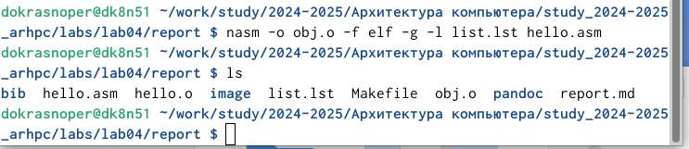

Рис. 6: Компиляция текста программы

## 4.4 Работа с компоновщиком LD

Передаю объектный файл hello.o на обработку компоновщику LD, чтобы получить исполняемый файл hello (рис. 7). Ключ -о задает имя создаваемого исполняемого файла. Далее проверяю с помощью утилиты ls правильность выполнения команды.

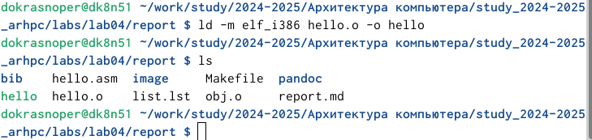

Рис. 7: Передача объектного файла на обработку компоновщику

Выполняю следующую команду (рис. 8). Исполняемый файл будет иметь имя main, т.к. после ключа -о было задано значение main. Объектный файл, из которого собран этот исполняемый файл, имеет имя obj.o

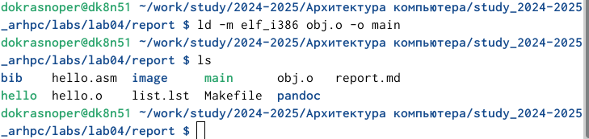

Рис. 8: Передача объектного файла на обработку компоновщику

## 4.5 Запуск исполняемого файла

Запускаю на выполнение созданный исполняемый файл hello (рис. 9).

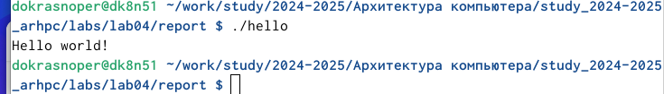

Рис. 9: Запуск исполняемого файла

## 4.6 Выполнение заданий для самостоятельной работы

С помощью утилиты cp создаю в текущем каталоге копию файла hello.asm с именем lab4.asm (рис. 10).

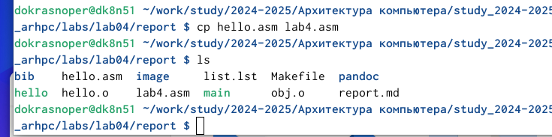

Рис. 10: Создание копии файла

С помощью текстового редактора mousepad открываю файл lab4.asm и вношу изменения в программу так, чтобы она выводила мои имя и фамилию. (рис. 11).

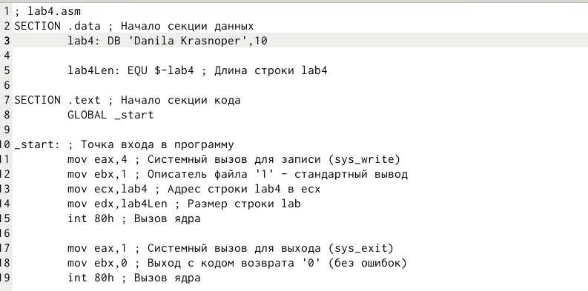

Рис. 11: Изменение программы

Компилирую текст программы в объектный файл (рис. 12). Проверяю с помощью утилиты ls, что файл lab4.o создан.

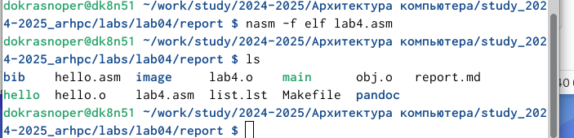

Рис. 12: Компиляция текста программы

Передаю объектный файл lab4.o на обработку компоновщику LD, чтобы получить исполняемый файл lab4 (рис. 13)

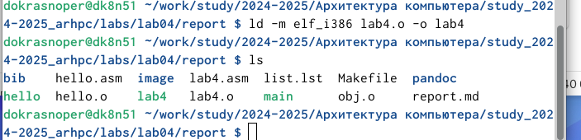

Рис. 13: Передача объектного файла на обработку компоновщику

Запускаю исполняемый файл lab4, на экран действительно выводятся мои имя и фамилия (рис. 14).

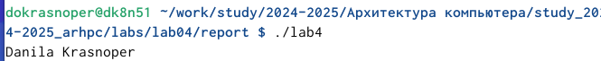

Рис. 14: Запуск исполняемого файла

С помощью команд git add . и git commit добавляю файлы на GitHub, комментируя действие как добавление файлов для лабораторной работы №4 (рис. 15).

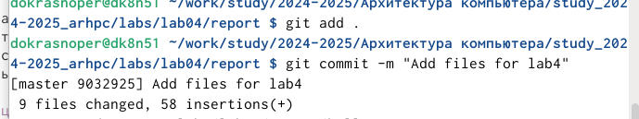

Рис. 15: Добавление файлов на GitHub

Отправляю файлы на сервер с помощью команды git push (рис. 16).

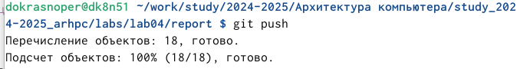

Рис. 16: Отправка файлов

# 5 Выводы

При выполнении данной лабораторной работы я освоила процедуры компиляции и сборки программ, написанных на ассемблере NASM.